МОУ «Средняя общеобразовательная школа с. Ездочное»

Урок алгебры и начал анализа в 10 классе по теме

«Применение непрерывности и производной»

Учитель Середа Л. В.

2012

Цели урока:
1) обобщить и систематизировать полученные знания по теме «Применения непрерывности и производной»;
закрепить полученные теоретические знания при решении задач;
закрепить умение решать задания из материалов ЕГЭ с применением производной;
2) способствовать развитию логического мышления, математической речи, умений говорить и слушать, осуществлять самоконтроль;
3) развивать умение выделять главное в изучаемом материале, развивать самостоятельность, умение преодолевать трудности.

Тип урока. Урок обобщения и систематизации знаний и способов действий.
Оборудование: компьютер, проектор, экран, презентация урока.

Ход урока

I. Организационный момент (приветствие, запись в тетрадь даты и темы урока) (Слайд № 1)

II. Формулировка задач в действиях учащихся
Сегодня на уроке нам предстоит обобщить и систематизировать полученные знания по теме «Применения непрерывности и производной» и закрепить эти знания при решении задач. Мы еще раз заострим внимание на таких вопросах, как: свойство непрерывных функций, которое лежит в основе решения неравенств методом интервалов; геометрический смысл производной; уравнение касательной; механический смысл производной.
Истинная красота человека – это его знания. Я бы очень хотела, чтобы вы сегодня были красивы не только внешне, но и внутренне. Итак, мы начинаем. (Слайд № 2)

III. Проверка домашнего задания (4 ученика пишут на доске решения заданий из домашней работы).
1. Решить неравенство методом интервалов $\frac{(х−2)(2х+5)}{х−6}≤0\text{.}$
2. Найдите тангенс угла наклона с оси абсцисс касательной, проходящей через точку М($π;$ 2), к графику функции у = 2 – sinx.
3. Составить уравнение касательной к графику функции у = х² – 3х +2 в точке с абсциссой х₀ = 1.
4. Материальная точка движется прямолинейно по закону
х(t)=t³- 4t². Найдите скорость и ускорение в момент времени t =5с. (Перемещение измеряется в метрах).

IV. Актуализация опорных знаний и умений
IV₁. Устная работа. Фронтальный опрос по теории.
1) На каком свойстве непрерывных функций основан метод интервалов? (Слайд № 3)
2) Рассказать алгоритм решения неравенств методом интервалов.(Слайд № 4)
3) В чем заключается геометрический смысл производной? (Слайд № 5)
4) Каков общий вид уравнения касательной? (Слайд № 6)
5) Каков алгоритм нахождения уравнения касательной? (Слайд № 7)
6) В чем состоит механический смысл производной? (Слайд № 8)
7) Каков алгоритм нахождения скорости и ускорения в данный момент времени? (Слайд № 9)
Учащиеся, работавшие у доски, комментируют свои решения, а сидящие на местах, проверяют.

IV₂. Устная работа. Задания – на экране. (Слайд № 10). Фронтальная работа с классом.
1. Найдите производную функции:
а) у = х⁷; б) у = 5; в) у = $−\frac{6}{х}$; г) у = 4х + 5; д) у = 3 cosx + sinx;
е) y = tg5x; ж) y = (5x + 6)⁸; з) у = sinx + $\frac{\sqrt{х}}{2}$; и) у = sin(3x–4);
к) у = cos6x.

2. (Слайд № 11 ) В8. На рисунке изображен график функции y = f(x) и касательная к нему в точке с абсциссой x₀. Найдите значение производной функции f(x) в точке x₀.
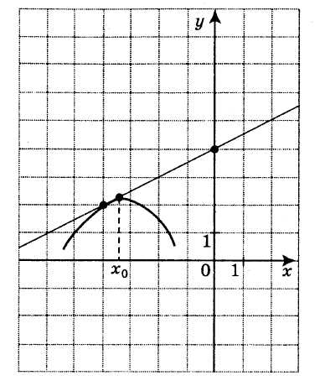

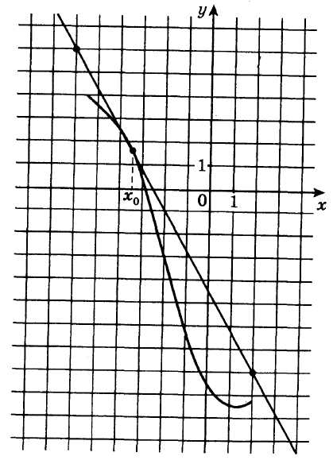
3. (Слайд № 12 ) В8. На рисунке изображен график функции y = f(x) и касательная к нему в точке с абсциссой x₀. Найдите значение производной функции f(x) в точке x₀.

4. (Слайд № 13). Вопрос. Как зависит угол наклона касательной в точке с абсциссой х₀ к положительной полуоси Ох от знака $f^{'}(x)$?
В8. На рисунке изображен график функции y = f(x) . Найдите среди точек х₁, х₂, х₃, х₄, х₅, и х₆ те точки, в которых производная функции f(x) положительна. В ответ запишите количество найденных точек.
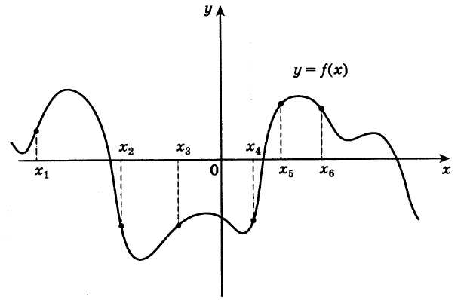

5. (Слайд № 14). В8. Функция y = f(x) определена на интервале (-1; 10). На рисунке изображен график функции f(x) . Найдите среди точек х₁, х₂,…, х₇ те точки, в которых производная функции f(x) равна нулю. В ответ запишите количество найденных точек.
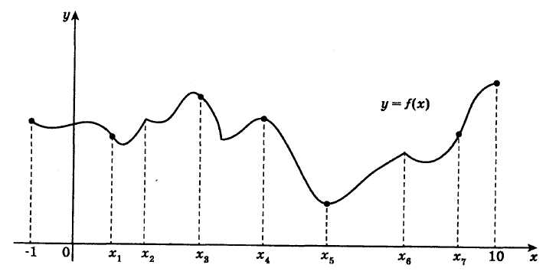

6. (Слайд № 15). В8. На рисунке изображен график производной функции y = f(x) , определенной на интервале (-2; 9). Найдите количество точек, в которых касательная к графику функции у = f(x) параллельна прямой у = х+5 или совпадает с ней.
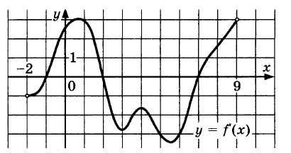

7. (Слайд № 16). В8. На рисунке изображен график производной функции y = f(x) , определенной на интервале (-10; 4). Найдите количество точек, в которых касательная к графику функции y = f(x) параллельна прямой у = -2х + 6 или совпадает с ней.

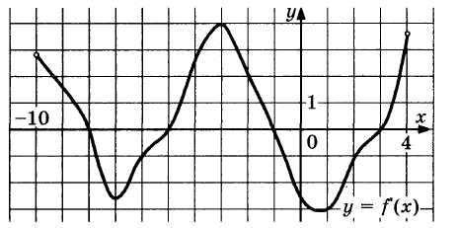

VI. Самостоятельная работа (тест)
Вариант1
1. Найдите производную функции y = 9x² – cos x.
1) $y^{'}$=18x – sinx 2)$y^{'}=3x^{2}−\text{sin}x$
3) $y^{'}=\text{18}x+\text{sin}x$ 4) $y^{'}=3x^{2}+\text{sin}x$

2. Найдите производную функции y = (4 – 3x)⁵.
1) $y^{'}=\text{20}(4−3x)^{4}$ 2) $y^{'}=5(4−3x)^{4}$
3) $y^{'}=−\text{15}(4−3x)^{4}$ 4) $y^{'}=−5(4−3x)^{4}$

3. Найдите тангенс угла наклона касательной, проведённой к графику функции y = 2x² в его точке с абсциссой х₀ = -0,5.
1) 1 2) 2 3) -2 4) -4

4. Координата материальной точки изменяется с течением времени по закону x(t) = 3t²- 7t + 6. Найдите скорость точки в момент времени t =6.
1) 2 2) 29 3) 32 4) 36

5. В каких точках графика функции f(х) = - х³ – х² + 5х касательная к нему образует тупой угол с осью абсцисс?
а) $(−∞;−1\frac{2}{3})∪(1;+∞);$ б) $\left[−1\frac{2}{3};1\right];$
в) $\left(−1\frac{2}{3};1\right);$ г) другой ответ.
Вариант 2

1. Найдите производную функции y = x¹² + sinx .
1) $y^{'}=\text{12}x+\text{cos}x$ 2) $y^{'}=\frac{x^{\text{13}}}{\text{13}}−\text{cos}x$
3) $y^{'}=\text{12}x^{\text{11}}−\text{cos}x$ 4) $y^{'}=\text{12}x^{\text{11}}+\text{cos}x$

2. Найдите производную функции y = (2x – 3)¹².
1) $y^{'}=\text{12}(2x−3)^{\text{11}}$ 2) $y^{'}=−\text{36}(2x−3)^{\text{11}}$
3) $y^{'}=\text{24}(2x−3)^{\text{11}}$ 4) $y^{'}−\text{14}(2x−3)^{\text{11}}$.

3. . Найдите тангенс угла наклона касательной, проведённой к графику функции y = -0,5x² в его точке с абсциссой х₀ = -3.
1) -3 2) -4,5 3) 3 4) 0

4. Координата материальной точки изменяется с течением времени по закону x(t) = t⁵- t⁴ + 6. Найдите скорость точки в момент времени t =2.
1) 48 2) 54 3) 70 4) 88
5. В каких точках графика функции f(х) = х³ – 2х² + х +8 касательная к нему образует острый угол с осью абсцисс?
а) $\left(−∞;\frac{1}{3}\right)∪\left(1;+∞\right);$ б) $\left[\frac{1}{3};1\right];$
в) $\left(\frac{1}{3};1\right);$ г) другой ответ.

Ответы на тест (взаимопроверка) (Слайд № 18)

№ | 1 | 2 | 3 | 4 | 5
В-1 | 3 | 3 | 3 | 2 | 1
В-2 | 4 | 3 | 3 | 2 | 1

V. Физкультминутка
1. Упражнение для глаз (Слайд № 19)

2. Исходное положение: сидя на стуле: прогнуться в пояснице, кисти к плечам. Вдох – потянуться, руки вверх, кисти расслаблены. Выдох – кисти к плечам, локти свести вперед.

VI. Закрепление знаний и способов действий. (Слайд № 20)
1. Какой из предложенных прямых параллельна касательная к графику функции у = 3х² – 6х + 1 в точке х₀ = 2?
1) у = -3х + 2; 2) у = 6х + 11; 3) у = 9х – 4; 4) у = - х + 3. (Ответ: 2)
2. Прямая у = 5х + 14 является касательной к графику функции у = х³ – 4 х² + 9х + 14. Найдите абсциссу точки касания. (Ответ: 2)
3. Точка движется по координатной прямой так, что зависимость ее координаты х от времени t задается формулой x(t) = 4t² – 6t + 10. Найдите момент времени, в который скорость точки равна 50. (Ответ: 7)
Дополнительное задание. (Слайд № 21). Тело, выпущенное вертикально вверх со скоростью v₀, движется по закону $h(t)=v_{0}t−\frac{{\text{gt}}^{2}}{2}$, где h – путь в метрах, t- время в секундах. Найдите наибольшую высоту, которой достигнет тело, если v₀ = 60 м/с, g = 10 м/с². (Ответ: 180 м)

VII. Домашнее задание: (Слайд № 22 )
п. 18-21 повторить, решить тест (см. приложение)

Дополнительно. Задание из материалов ЕГЭ (С3): Решите неравенство

VIII. Подведение итогов (оценки за урок …)

IX. Рефлексия
- Какая у нас была сегодня цель урока?
- Как вы думаете, мы достигли ее?
Закончите предложения: (Слайд № 24).
1) А вы знаете, что сегодня на уроке я_____ .

2) Больше всего мне понравилось_________ .

3) Самым интересным сегодня на уроке было _________.

4) Самым сложным для меня сегодня было __________.

5) Сегодня на уроке я почувствовал ________.

6) Сегодня я понял____________ .

7) Сегодня я научился_________ .

8) Сегодня я задумался_________ .

9) Сегодняшний урок показал мне _________.

10) На будущее мне надо иметь в виду _________.

Приложение
Домашнее задание

Вариант 1
1. Найдите промежутки непрерывности функции $y=\frac{x^{2}−4}{(x−1)(x^{2}+2x−3)}\text{.}$
а) $(−∞;−3)∪(−3;1)∪(1;+∞);$ б) $(−∞;1)∪(1;+∞);$
в) $(−∞;−3)∪(−3;+∞);$ г) другой ответ.
2. Решите неравенство $\frac{4}{x−3}−x≤0\text{.}$
а) $(−∞;−1)∪(3;4);$ б) $(−∞;−1]∪\left[3;4\right];$
в) $[−1;3)∪(3;4];$ г) другой ответ.
3. Решите неравенство $\frac{x^{2}}{x+3}>0\text{.}$
а) $(−3;0)∪(0;+∞);$ б) $(−∞;−3)∪(0;+∞);$
в) $(−3;+∞);$ г) другой ответ.
4. Материальная точка движется по закону $x(t)=3t^{3}−t^{2}+5t$(перемещение измеряется в метрах). Найдите скорость и ускорение в момент $t=2$ c после начала движения.
а) 37 м/с и 34 м/с²; б) 27 м/с и 22 м/с²;
в) 24 м/с и 16 м/с²; г) другой ответ.

5.Напишите уравнение касательной к функции у = 2х – х² + 2 в точке х₀= -1.
а) у = 4х + 3; б) у = 4х + 5;
в) у = 3х + 4; г) другой ответ.
6. На графике функции y = 2x –2x² +3 найдите точку М, в которой касательная к данному графику параллельна прямой y = 6x + 2.

7. При движении по прямой расстояние s(в метрах) от начальной точки изменяется по закону s(t) = $\frac{t^{3}}{3}−4t^{2}+\text{15}t+2$ (t - время движения в секундах).Через сколько секунд после начала движения тело сделает вторую мгновенную остановку (V_{мгн} = 0)?

Вариант 2
1. Найдите промежутки непрерывности функции $y=5x\begin{aligned}\frac{(x+1)(x^{2}+2x+3)\text{.}}{}\end{aligned}$
а) $(−∞;3)∪(3;−1)∪(−1;+∞);$ б) $(−∞;−1)∪(−1;+∞);$
в) $(−∞;3)∪(3;+∞);$ г) другой ответ.
2. Решите неравенство: $\frac{2x^{2}}{x−2}≤0\text{.}$
а) $[0;2)∪\left(2;+∞\right);$ б) $\left(−∞;2\right);$
в) $(−∞;2];$ г) другой ответ.
3. Решите неравенство:$\frac{x}{x−3}≥3\text{.}$
а) $(3;4,5];$ б)$[3;4,5);$
в) $\left(3;4,5\right);$ г) другой ответ.
4. Материальная точка перемещается по закону $x(t)=2t^{3}−3t^{2}+5$ (перемещение происходит в метрах). Найдите скорость и ускорение в момент $t$=2 с после начала движения.
а) 19 м/с и 14 м/с²; б) 14 м/с и 12 м/с²;
в) 12 м/с и 18 м/с²; г) другой ответ.

5. Напишите уравнение касательной к функции у = х - 2х² – 1 в точке х₀ =1.
а) у = -3х – 6; б) у = -3х – 4;
в) у = -3х – 2; г) другой ответ.

6. На графике функции y = 7 + 2x – 3x² найдите точку М, в которой касательная к данному графику параллельна прямой
y = 4x + 2.
7. При движении тела по прямой расстояние s (в метрах) от начальной точки изменяется по закону s(t) = $\frac{t^{3}}{3}−\frac{\text{11}}{2}t^{2}+\text{30}t+4$(t - время движения в секундах). Сколько мгновенных остановок(V_{мгн} = 0) сделает тело за 5,5 секунд своего движения?

№ | 1 | 2 | 3 | 4 | 5 | 6 | 7
В-1 | а | г | а | а | а | М(-1;-1) | Через 5 сек.
В-2 | б | б | а | в | г | М $\left(−\frac{1}{3};6\right)$ | Одну

Дополнительное задание. Тело, выпущенное вертикально вверх со скоростью v₀, движется по закону $h(t)=v_{0}t−\frac{{\text{gt}}^{2}}{2}$, где h – путь в метрах, t- время в секундах. Найдите наибольшую высоту, которой достигнет тело, если v₀ = 60 м/с, g = 10 м/с².
-------------------------------------------------------------------------------------------
Дополнительное задание. Тело, выпущенное вертикально вверх со скоростью v₀, движется по закону $h(t)=v_{0}t−\frac{{\text{gt}}^{2}}{2}$, где h – путь в метрах, t- время в секундах. Найдите наибольшую высоту, которой достигнет тело, если v₀ = 60 м/с, g = 10 м/с².
-------------------------------------------------------------------------------------------
Дополнительное задание. Тело, выпущенное вертикально вверх со скоростью v₀, движется по закону $h(t)=v_{0}t−\frac{{\text{gt}}^{2}}{2}$, где h – путь в метрах, t- время в секундах. Найдите наибольшую высоту, которой достигнет тело, если v₀ = 60 м/с, g = 10 м/с².
-------------------------------------------------------------------------------------------
Дополнительное задание. Тело, выпущенное вертикально вверх со скоростью v₀, движется по закону $h(t)=v_{0}t−\frac{{\text{gt}}^{2}}{2}$, где h – путь в метрах, t- время в секундах. Найдите наибольшую высоту, которой достигнет тело, если v₀ = 60 м/с, g = 10 м/с².
-------------------------------------------------------------------------------------------
Дополнительное задание. Тело, выпущенное вертикально вверх со скоростью v₀, движется по закону $h(t)=v_{0}t−\frac{{\text{gt}}^{2}}{2}$, где h – путь в метрах, t- время в секундах. Найдите наибольшую высоту, которой достигнет тело, если v₀ = 60 м/с, g = 10 м/с².
-------------------------------------------------------------------------------------------
Дополнительное задание. Тело, выпущенное вертикально вверх со скоростью v₀, движется по закону $h(t)=v_{0}t−\frac{{\text{gt}}^{2}}{2}$, где h – путь в метрах, t- время в секундах. Найдите наибольшую высоту, которой достигнет тело, если v₀ = 60 м/с, g = 10 м/с².
-------------------------------------------------------------------------------------------
Дополнительное задание. Тело, выпущенное вертикально вверх со скоростью v₀, движется по закону $h(t)=v_{0}t−\frac{{\text{gt}}^{2}}{2}$, где h – путь в метрах, t- время в секундах. Найдите наибольшую высоту, которой достигнет тело, если v₀ = 60 м/с, g = 10 м/с².
-------------------------------------------------------------------------------------------

